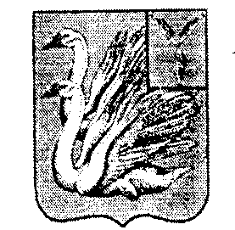
СОВЕТ ДЕПУТАТОВ
ТАЛОВСКОГО МУНИПАЛЬНОГО ОБРАЗОВАНИЯ
КАЛИНИНСКОГО МУНИЦИПАЛЬНОГО РАЙОНА
САРАТОВСКОЙ ОБЛАСТИ
(пятого созыва)

РЕШЕНИЕ
От 6 декабря 2023 года № 5-23
с.Таловка

О внесении изменений в решение Совета депутатов Таловского муниципального образования Калининского муниципального района Саратовской области № 21-50 от 19.11.2014 г. «Об установлении земельного налога на территории Таловского муниципального образования Калининского муниципального района Саратовской области» с изменениями от 16.07.2021 г. № 71-151,

от 26.11.2021 г. № 76-165, от 06.04.2022 г. № 88-190,

от 23.05.2023 № 115-240.

В соответствии со ст. 65 Земельного кодекса Российской Федерации, главой 31 Налогового кодекса Российской Федерации, Федеральным законом Российской Федерации от 06.10.2003 N 131-ФЗ "Об общих принципах организации местного самоуправления в Российской Федерации", на основании Устава Таловского муниципального образования Калининского муниципального района Саратовской области Совет депутатов Таловского муниципального образования,
РЕШИЛ:

1. Внести в Решение от 19.11.2014 г. № 21-50 «Об установлении земельного налога на территории Таловского муниципального образования Калининского муниципального района Саратовской области» с изменениями от 16.07.2021 г. № 71-151, от 26.11.2021 г. № 76-165, от 06.04.2022 г. № 88-190, от 23 .05.2023 № 115-240, следующие изменения:
в пункте 5 после слов «- органы местного самоуправления;» добавить слова «- муниципальные казенные учреждения;».
2. Настоящее решение подлежит официальному опубликованию (обнародованию).
3. Настоящее решение вступает в силу не ранее чем по истечении одного месяца со дня его официального опубликования (обнародования).
4. Контроль за исполнением настоящего решения оставляю за собой.

Глава Таловского МО Ю.В. Захаров

